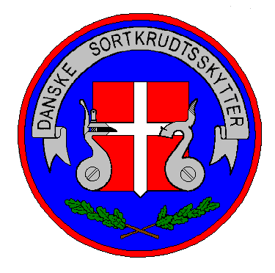

www.sortkrudt.dk

Lovbog
for
Sortkrudtsskytter

